PRIMER (1r)

ACTIVITAT: Salting

Material: llapis, tamboret petit o llibre.

Sou capaços de superar el record de salts sobre un tamboret petit? Si no teniu, ho podeu fer a sobre d’un llibre de tapa dura i ben gruixut!
Ho farem en 4 fases diferents! I ho comparareu amb els salts del Dani… 😵
Heu de fer el màxim número de salts en el temps indicat.

A sota teniu la graella per apuntar els vostres resultats.

Temps | Dani | Alumne
15 segons | 13 salts
20 segons | 17 salts
25 segons | 20 salts
30 segons | 22 salts

Com ho farem?

- Primer fem salts durant 15 segons. El temps s’atura. Haurem d’apuntar els salts que hem fet en aquest temps.
- Descansem 3 minuts aproximadament.
- Seguidament, fem salts durant 20 segons. El temps s’atura. Haurem d’apuntar els salts que hem fet en aquest temps.
- Tornem a descansar uns 3 minuts.
- Fem salts durant 25 segons. Aturem temps i apuntem.
- Descansem 3 minuts.
- Fem salts durant 30 segons. Aturem temps i apuntem.

Has pogut superar-me? Espero que si!
😜

SEGON (2n)

ACTIVITAT 1: La croqueta

Practicarem la croqueta en diferents superfícies!

Per exemple:

- Al terra de casa.
- A sobre d’un matalàs.
- A sobre d’una superfície del terra ( col·locar llibres al terra i que els hagin de passar per sobre, per experimentar amb canvis de relleu).
- Si teniu jardí, ho poden fer a sobre de la gespa. No és obligatori, però és un altre tipus de superfície.

Qualsevol altra proposta és bona!

ACTIVITAT 2: Gira’m
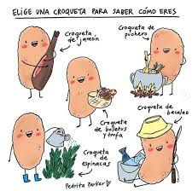
Aquesta activitat la podeu fer per parelles. Un company/a de la parella es col·loca totalment estirat/a al terra i l’altre company/ l’ha de fer girar per damunt d’una superfície. Podeu experimentar amb diferents superfícies, com l’activitat anterior. Al cap d’una estona, canvi de rols.

ACTIVITAT 3: La croqueta per parelles

Els dos participants es col·loquem estirats a terra, boca avall, un davant de l’altre mirant-se la cara, totalment estirats i agafats de les mans. A la senyal surten fent la croqueta per parelles. S’ha d’anar coordinats.
SI VOLEU, I SI ESTAN LES VOSTRES FAMÍLIES D’ACORD, PODEU REALITZAR AQUESTES SESSIONS FORA DE CASA. SEMPRE AMB RESPONSABILITAT, CURA I MOLTA HIGIENE. SÓN ACTIVITATS QUE ES PODEN FER A L’AIRE LLIURE SENSE CAP PROBLEMA. NO ES NECESSITA CAP MATERIAL CONCRET.
TERCER (3r)

Aquesta setmana seguim treballant els girs a través de les TOMBARELLES.

Abans de començar:

- Girs d’escalfament: L’alumne es desplaça lliurement per l’espai triat. A la senyal del responsable familiar (germà, mare/pare, tiets, avis, etc.), l’alumne s’agafa de les ma d’aquest i ha de fer un gir en el sentit que vulgui. Després torna a moure’s per l’espai, i es repeteix l’ordre. Els desplaçaments poden ser de diferent manera.

ACTIVITAT 1: Tombarelles

Material: matalàs o tatami. També es pot fer servir una manta gruixuda o coixins.

El primer de la fila s’aixeca i fa una tombarella, ajudat per una persona responsable. Repetir fins que surti de la millor manera possible.

Es poden fer les tombarelles tant cap endavant com endarrere, sempre vigilant i tenint cura de la seguretat d’un mateix.

Si algú ja les domina, es pot anar complicant. Sense fer servir les mans, per exemple.
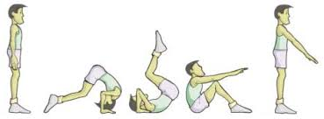

ACTIVITAT 2: Tombarelles literàries
Material: llibres

Aquesta activitat consisteix en realitzar les tombarelles però amb un obstacle al principi del matalàs, en aquest cas, llibres. L’objectiu és anar afegint llibres per augmentar la dificultat.

Quants llibres sou capaços de superar? Repte!
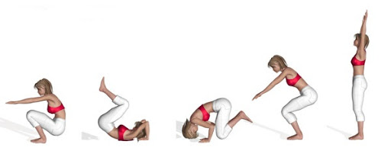
QUART (4t)

Aquesta setmana treballarem un nou contingut: el IOGA.

Però, què és el Ioga? Per començar, fareu una recerca o investigació a través d’unes preguntes que haureu de contestar.

Podeu començar a buscar en aquesta pàgina web: https://www.yogaone.es/ca/que-es-ioga

- Quan es va originar el Ioga? A quina part del món va sorgir el ioga?
- Què significa la paraula IOGA?
- Quants tipus de ioga existeixen?
- Hi ha alguns tipus de ioga que siguin més coneguts que altres? Quins són?

Després de fer la recerca d’aquestes preguntes, busca 5 postures del Ioga, escriu el seu nom i explica com es fan.

